И Т О Г И
работы Общественного совета при УМВД по городу Череповцу
за 6 месяцев 2019 года

Январь

03.01.2019 Члены ОС при УМВД России по г. Череповцу приняли участие в церемонии открытия мемориальных досок на здании УМВД России по г. Череповцу. В торжественной обстановке врио начальника УМВД России по г. Череповцу полковник полиции Артем Суманеев открыл мемориальные доски, на которых увековечены памятные даты и имена.
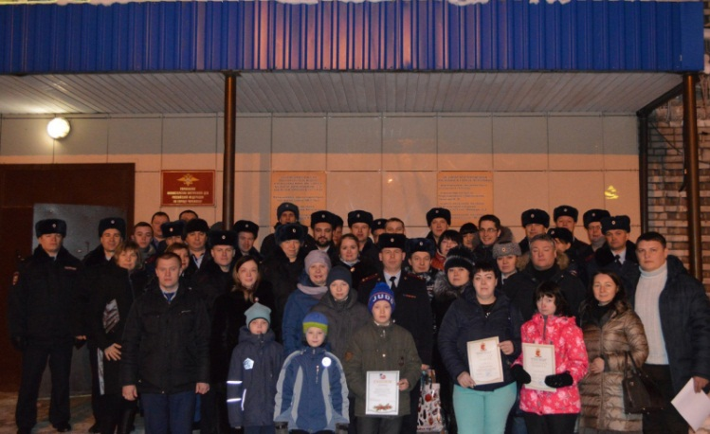

11.01.2019 Программа «Позывной35» на телеканале «Канал12» подготовлена членом общественного совета УМВД Соловьевой О.В. в программе: Участковый нашёл виновника аварии; штрафы за пропаганду наркотиков могут повысить; в ГИБДД напоминают: у школьников заканчиваются каникулы.

11.01.2019 в программе «Мы и дорога» на телеканале «Канал12» член ОС при УМВД России по г. Череповцу Екатерина Андреева выступила на тему: «Преимущества европротокола»
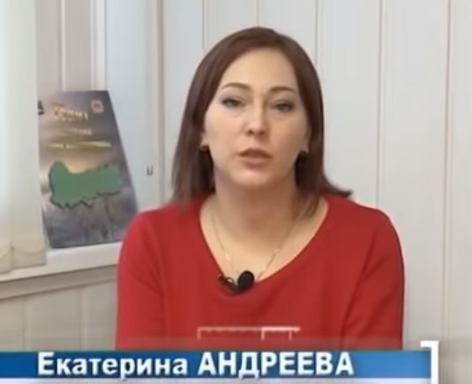

15.01.2019 Программа «Позывной35» на телеканале «Канал12» подготовлена членом общественного совета УМВД Соловьевой О.В. в программе: В Череповце подростков подозревают в грабеже; уборка снега утром парализовала движение в Череповце; череповчанка сообщила ложную информацию о грабеже.

16.01.2019 Общественный совет при УМВД России по г. Череповцу провел первое заседание в новом году. Общественники подвели итоги уходящего года и назначили новые цели на 2019 год.
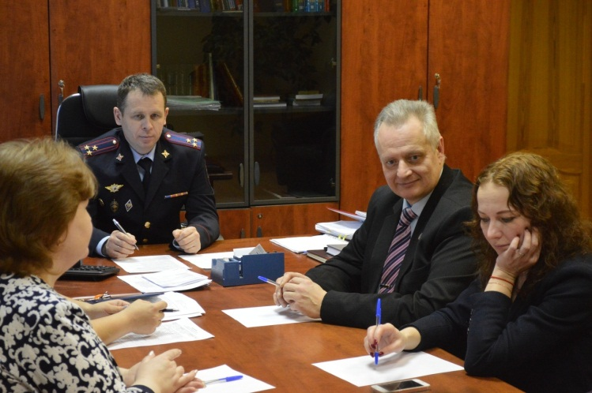

17.01.2019 Программа «Позывной35» на телеканале «Канал12» подготовлена членом общественного совета УМВД Соловьевой О.В. в программе: Инспекторы по розыску ГИБДД дважды задерживали череповчанку, которая уезжала с места ДТП; машина оказалась на тротуаре после столкновения в Череповце; о блокировке движения на дороге сообщают череповецкие водители.

22.01.2019 председатель ОС при УМВД России по г. Череповцу Александр Трифанов награжден благодарственным письмом начальника УМВД России по Вологодской Виктора Пестерев за победу в конкурсе «Лучший Общественный совет Вологодской области»,
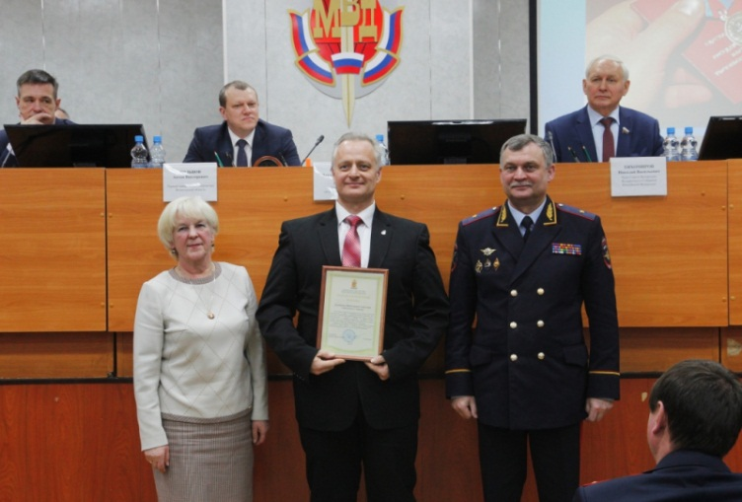

23.01.2019 В рамках Всероссийской акции «Студенческий десант» сотрудники УМВД России по г. Череповцу организовали для ребят из класса правоохранительной направленности «Рысь» школы №28 и студентов Череповецкого лесомеханического техникума им. В.П. Чкалова экскурсию в городское Управление МВД. Провести мероприятие поручили стажерам и начинающим сотрудникам органов внутренних дел, которые совсем недавно закончили техникумы и университеты. Член ОС при УМВД России по г. Череповцу Надежда Белозерова отметила, что совместное участие стражей правопорядка и молодого поколения в таких мероприятиях укрепляет доверие, создает дружественные и партнерские отношения между обществом и правоохранительными органами.

24.01.2019 член ОС при УМВД России по г. Череповцу Роман Юдин провел для учащихся классов правоохранительной направленности встречу с представителями духовенства. Роман Владимирович провел для ребят экскурсию по верхнему Благовещенскому храму, рассказал о Таинствах Покаяния и Евхаристии, внутреннем устройстве храма, ответил на возникшие в ходе рассказа вопросы. Сотрудник Комиссии по канонизации подвижников благочестия Череповецкой епархии Екатерина Силина познакомила обучающихся с понятиями «мощи» и «благодати Божией», рассказала о имеющихся в храме святых мощах. По завершении экскурсии ребята набрали крещенской воды в нижнем храме.
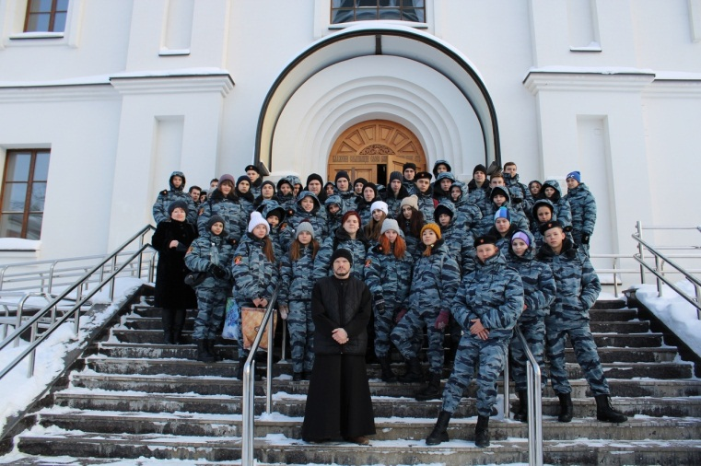

24.01.2019 Состоялось оперативное совещание по итогам деятельности Управления МВД России по Череповцу за 2018 год с участием начальника Управления по работе с личным составом УМВД России по Вологодской области Алексея Сморчкова. Также в мероприятии приняли участие представители правоохранительных ведомств города, члены Общественного совета при территориальном органе внутренних дел, действующие сотрудники и ветераны ОВД.
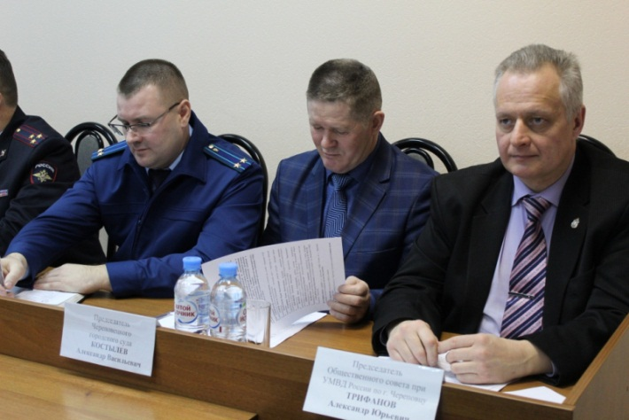

25.01.2019 Программа «Позывной35» на телеканале «Канал12» подготовлена членом общественного совета УМВД Соловьевой О.В. в программе: скорая помощь и легковой автомобиль столкнулись в Череповце; водителя МАЗа с признаками наркотического опьянения задержали в Череповце.

27.01.2019 Отряд правоохранительной направленности "Рысь" школы № 28 под руководством члена ОС при УМВД России по г. Череповцу Надеждой Белозеровой принял участие в митинге в День памяти снятия блокады Ленинграда
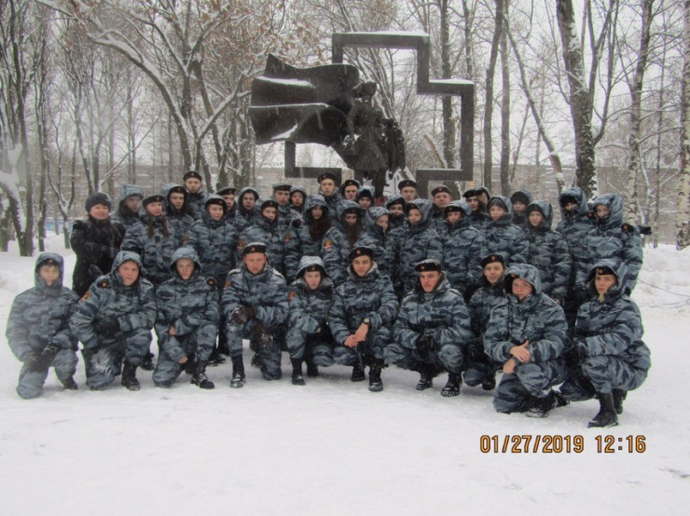
30.01.2019 Программа «Позывной35» на телеканале «Канал12» подготовлена членом общественного совета УМВД Соловьевой О.В. в программе: Дорожная авария произошла на Северном шоссе сегодня утром; нарушения в сфере оборота алкоголя выявили полицейские; в Череповце сотрудники ППС задержали молодого человека, подозреваемого в незаконном хранении наркотиков

Февраль

01.02.2019 в программе «Мы и дорога» на телеканале «Канал12» член ОС при УМВД России по г. Череповцу Екатерина Андреева выступила на тему: «Опасности на дорогах в зимнее время»
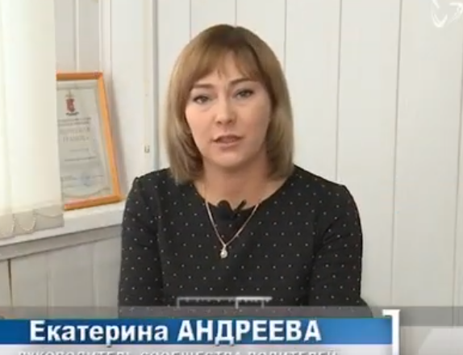

01.02.2019 Программа «Позывной35» на телеканале «Канал12» подготовлена членом общественного совета УМВД Соловьевой О.В. в программе: Поджигателей задержали в Череповце; 68-летнюю череповчанку сбили на улице Тимохина; пешеходы и водители на Вологодчине стали более дисциплинированы

05.02.2019 Программа «Позывной35» на телеканале «Канал12» подготовлена членом общественного совета УМВД Соловьевой О.В. в программе: Сбытчика и потребителя наркотиков задержали в Череповце; подозреваемого в поджоге иномарки задержали в Вологде; о подозрительном предмете в отделении "Почта Банка" сообщили горожане; автобус и легковушка столкнулись в Череповце.

11.02.2019 Программа «Позывной35» на телеканале «Канал12» подготовлена членом общественного совета УМВД Соловьевой О.В. в программе: Два человека пострадали в аварии в Череповце; ребёнок травмировался в ДТП в Череповце; на срок от двух до шести лет могут лишить свободы граждан, которые соврали о преступлении.

12.02.2019 В рамках проекта «Информационная безопасность подростков» член ОС при УМВД России по г. Череповцу Юрий Афанасьев провел занятие с учащимися профильных полицейских классов. Юрий Валентинович поставил перед кадетами непростую, но очень интересную задачу - в самом ближайшем будущем навести порядок в виртуальном пространстве пользователей 10-13 лет родной школы и еще нескольких учебных заведений города.
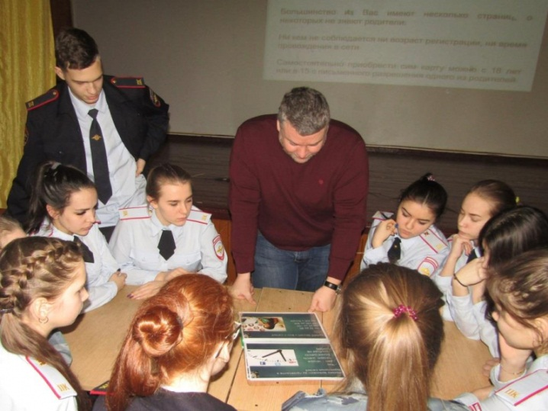

12.02.2019 Программа «Позывной35» на телеканале «Канал12» подготовлена членом общественного совета УМВД Соловьевой О.В. в программе: Десять суток ареста получил нетрезвый автолюбитель; пешехода-нарушителя сбила машина в Череповце; в ГИБДД призывают родителей подумать о безопасности детей.

13.02.2019 Учащиеся полицейского класса «Рысь» под руководством члена ОС при УМВД России по г. Череповцу Юрия Афанасьева проводят урок в 4- 5 классах в рамках проекта «Информационная безопасность подростков»
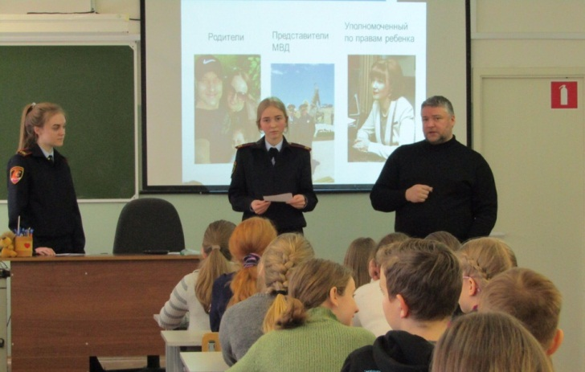

13.02.2018 Учащиеся полицейского класса «Рысь» под руководством члена Общественного Совета УМВД по г. Череповцу Белозеровой Надежды, в рамках работы по профориентации, посетили 2й отдел полиции УМВД России по г. Череповцу. С ребятами встретились начальник отдела Чирков Николай Валерьевич и начальники уголовного розыска и следственного отдела ОП № 2. «Рысят" познакомили с функциональными обязанностями сотрудников дознания, следствия и оперативных уполномоченных розыска, руководители поделились своими впечатлениями о службе и на своем примере показали настоящую любовь и преданность выбранной профессии, несмотря на то, что она и опасна, и трудна.
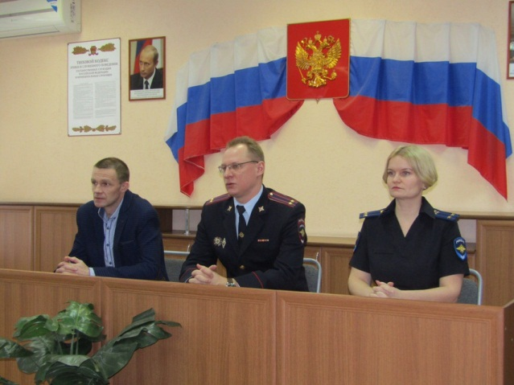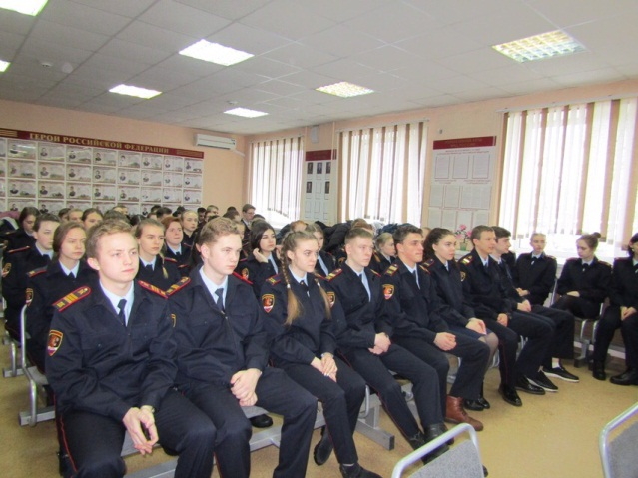

15.02.2019 Программа «Позывной35» на телеканале «Канал12» подготовлена членом общественного совета УМВД Соловьевой О.В. в программе: Два уголовных дела возбудили в отношении череповчанина за повторную пьяную езду и завладение чужим автомобилем; злостного нарушителя выявили в Череповце; грузовой автомобиль застрял под Октябрьским мостом; следить за имуществом призывают полицейские

15.02.2019 Учащиеся полицейского класса «Рысь» под руководством члена Общественного Совета УМВД по г. Череповцу Белозеровой Надежды приняли участие в митинге, проходившем на площади Революции, и почтили память россиян, исполнявших воинский долг за пределами Отечества.

22.02.2019 Программа «Позывной35» на телеканале «Канал12» подготовлена членом общественного совета УМВД Соловьевой О.В. в программе: Микроавтобус сбил человека на территории промышленной площадки; распространителя фальшивок задержали в Череповце; подозреваемого в разбое разыскивают в Череповце; букет белых роз похитили в Череповце.

22.02.2019 в программе «Мы и дорога» на телеканале «Канал12» член ОС при УМВД России по г. Череповцу Екатерина Андреева выступила на тему: «Необходимость в установке дополнительного оборудования в автомобиле»

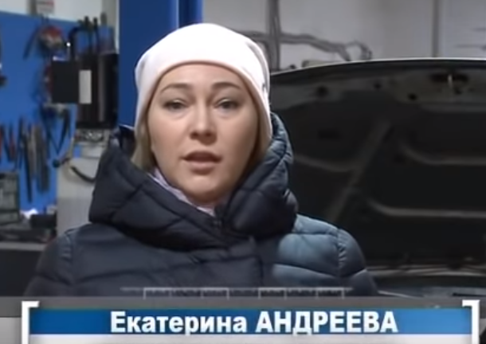

28.02.2019 Программа «Позывной35» на телеканале «Канал12» подготовлена членом общественного совета УМВД Соловьевой О.В. в программе: Водитель сбил череповчанку на глазах у пешего отряда ДПС; сотрудник Уголовного розыска в свой выходной догнал и задержал пьяного водителя, который пытался скрыться после совершения нескольких ДТП; две череповецкие студентки обокрали магазин.

Март

01.03.2019 Программа «Позывной35» на телеканале «Канал12» подготовлена членом общественного совета УМВД Соловьевой О.В. в программе: В Череповце задержали подозреваемого в серии мошенничеств на территории России; в Череповце задержали водителя, который совершил несколько столкновений, а затем попытался скрыться с места ДТП; инспекторы ГИБДД призывают водителей соблюдать скоростной режим; парковаться нормально призывают череповчане.

04.03.2019 Программа «Позывной35» на телеканале «Канал12» подготовлена членом общественного совета УМВД Соловьевой О.В. в программе: 85-летняя пенсионерка умерла на улице в Череповце; "Опель Астра" и автобус столкнулись в Вологде: водитель иномарки погиб; нетрезвых водителей ловили инспекторы ГИБДД в выходные.

06.03.2019 Программа «Позывной35» на телеканале «Канал12» подготовлена членом общественного совета УМВД Соловьевой О.В. в программе: Оперативники наркоконтроля с поличным задержали подозреваемую в сбыте наркотиков; в Череповце пьяный водитель въехал в припаркованный большегруз

07.03.2019 Программа «Позывной35» на телеканале «Канал12» подготовлена членом общественного совета УМВД Соловьевой О.В. в программе: Деньги с банковских карт стали чаще похищать в Череповце; в Вологде полицейские устроили рейд по трудовым мигрантам; нетрезвых водителей будут ловить в выходные в Череповце; выпускники полицейских классов побывали на базе череповецкого ОМОН.

12.03.2019 Программа «Позывной35» на телеканале «Канал12» подготовлена членом общественного совета УМВД Соловьевой О.В. в программе: юридический транспорт проверяли сотрудники технического надзора ГИБДД; подозреваемую в краже денег с карты разыскивает полиция; в ТЦ "Макси" накануне сработала пожарная сигнализация; хамскую парковку обсуждают в социальных сетях.

13.03.2019 Программа «Позывной35» на телеканале «Канал12» подготовлена членом общественного совета УМВД Соловьевой О.В. в программе: Два человека пострадали в аварии в Вологодском районе; три машины столкнулись на улице Комсомольской в Череповце; акция "Сообщи, где торгуют смертью" стартовала в Вологодской области; более 60 полицейских решили добровольно сдать кровь.

14.03.2019 Председатель ОС при УМВД России по г. Череповцу Роман Юдин и член ОС при УМВД России по г. Череповцу Надежда Белозерова приняли участие в торжественной церемонии посвящения в кадеты учеников 5 класса. Принятые в кадеты школьники смогут в дальнейшем познакомиться с основами профессии полицейского, более подробно узнать о законах Российской Федерации, что поможет ребятам развить правовую грамотность, стать юридически подкованными во многих вопросах.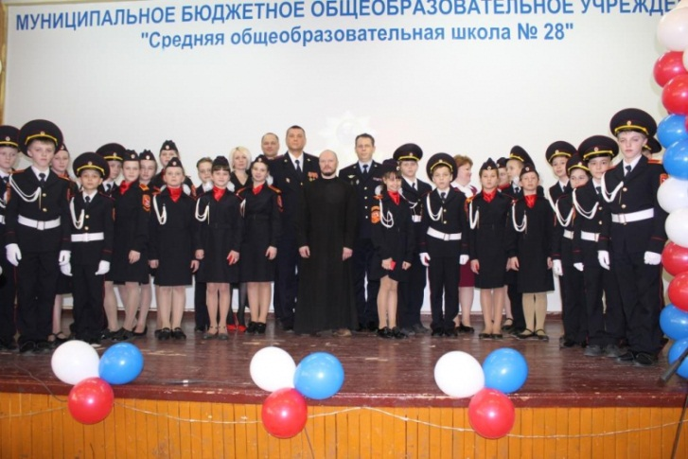

15.03.2019 Член ОС при УМВД России по г. Череповцу Надежда Белозерова приняла участие в торжественном награждении детей из профильного отряда «Рысь» школы № 28, которые принимали участие в рейдах вместе со специалистами мэрии. Мероприятие прошло в управлении административных отношений мэрии.
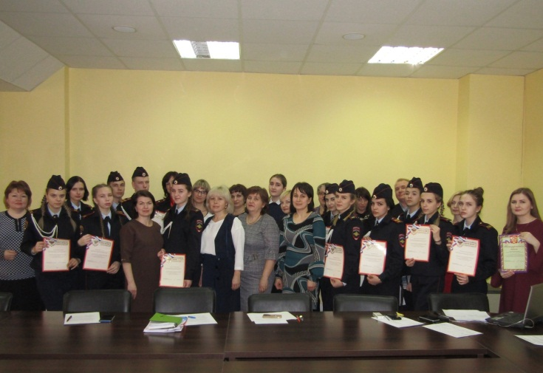

15.03.2019 Программа «Позывной35» на телеканале «Канал12» подготовлена членом общественного совета УМВД Соловьевой О.В. в программе:Женщина погибла, упав в 11-метровый колодец; женщина травмировалась в аварии на территории Череповецкого района; изготовителя дезоморфина, который чуть не устроил взрыв в многоквартирном доме в Череповце, задержали

19.03.2019 Программа «Позывной35» на телеканале «Канал12» подготовлена членом общественного совета УМВД Соловьевой О.В. в программе: немалые суммы украли мошенники с банковских карт у череповчан

20.03.2019 Программа «Позывной35» на телеканале «Канал12» подготовлена членом общественного совета УМВД Соловьевой О.В. в программе: Масштабный рейд по нелегальным игровым заведениям устроили в Череповце; в Вологодской области суд удовлетворил требование прокурора о блокировке 69 сайтов по продаже модифицированных приборов учёта коммунальных услуг; ГИБДД проведёт профилактическое мероприятие "Дебитор"; сотрудники полиции вернули деньги пожилому вологжанину, который забыл их в магазине.

21.03.2019 Программа «Позывной35» на телеканале «Канал12» подготовлена членом общественного совета УМВД Соловьевой О.В. в программе: Сотрудники полиции рассказали о массовом списании денег с банковских карт; операция "Снегоход" продолжается в Вологодской области; столкновение автомобилей привело к затору.

26.03.2019 В Череповце состоялась Всероссийская конференция «ЗДОРОВЬЕ ГОРОДА: общественное здоровье на муниципальном уровне», в которой приняли участие Член ОС при УМВД России по г. Череповцу Юрий Афанасьев и чащиеся полицейского класса «Рысь». На одной из площадок обсуждалась важная тема, актуальная для всех семей. Звучала она "Нехимические виды зависимости. Медицинский аспект информационной безопасности." Экспертами выступили уважаемые специалисты. Объединяющей характеристикой всех стало, то что все являются прежде всего практиками. Было затронуто много аспектов проблемы. Завершающим аккордом стало выступление кадетов СОШ№28, которые являются волонтерами проекта "Безопасный Интернет".
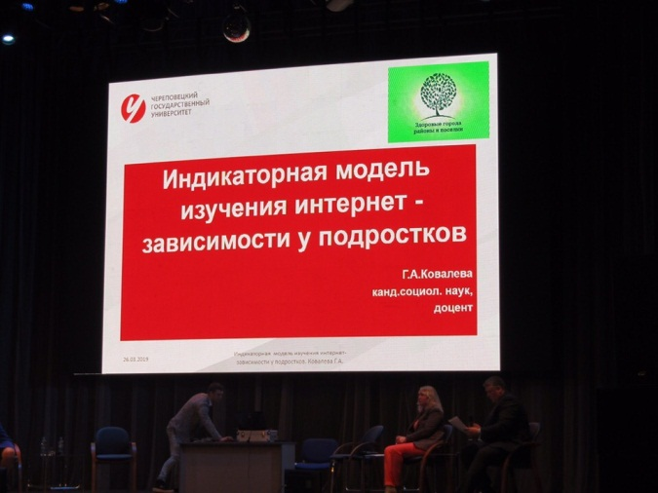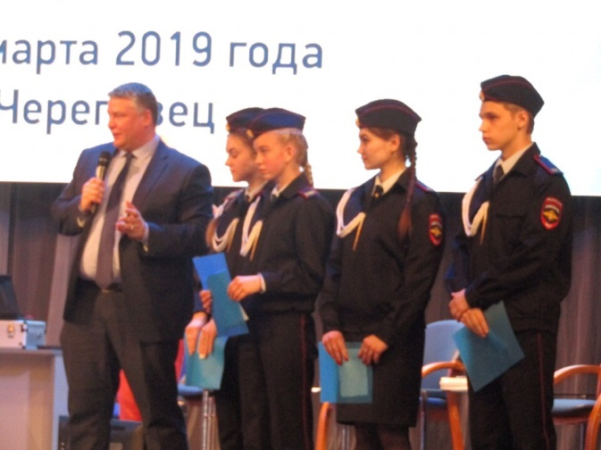

Апрель

05.04.2019 в программе «Мы и дорога» на телеканале «Канал12» член ОС при УМВД России по г. Череповцу Екатерина Андреева выступила на тему: «Почему необходимо проходить на автомобиле процедуру технического осмотра»
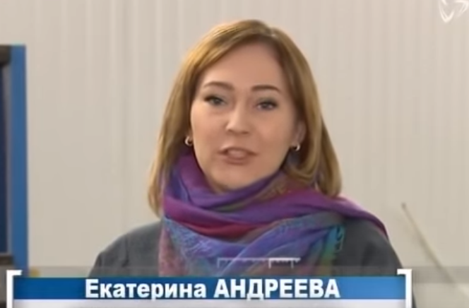
11.04.2019 Состоялась рабочая встреча с личным составом ГИБДД. В рамках совещания член ОС при УМВД России по г. Череповцу обсудили с полицейскими актуальные вопросы дорожной безопасности Юлия Ковалева. Юлия Леонидовна рассказала о судебной практике и довела процессуальные нормы при составлении административных материалов. В ходе беседы с сотрудниками общественник обсудила причины прекращения административных дел по ст. 12.8 и 12.26 КоАП РФ и ответила на вопросы сотрудников.
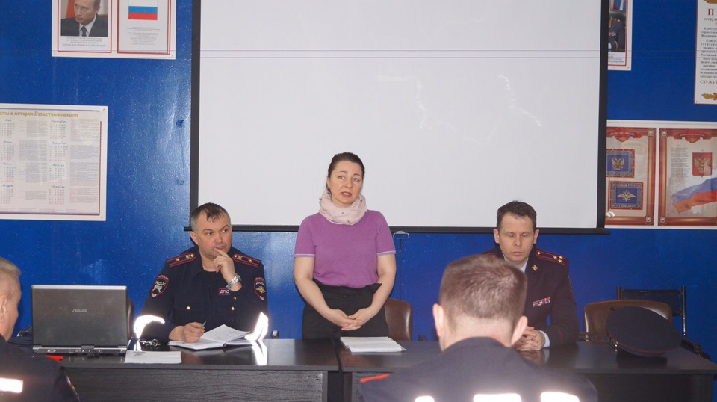

12.04.2019 член ОС при УМВД России по г. Череповцу Роман Юдин принял участие в рабочем совещании при начальнике УМВД России по г. Череповцу генерал-майоре Викторе Пестереве. Роман Владимирович рассказал о планах работы общественного совета на 2019 год.
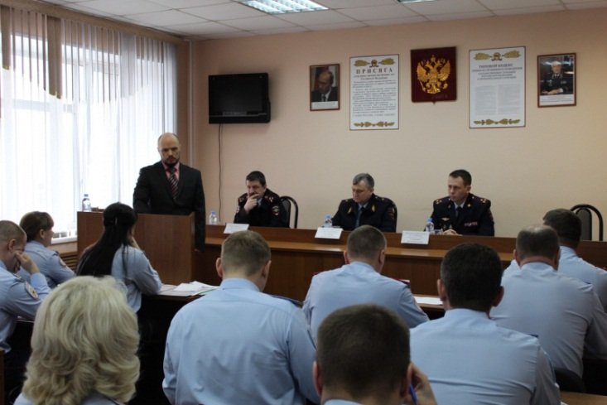

16.04.2019 состоялось заседание Общественного совета при УМВД России по г. Череповцу. Одной из важнейших задач стало избрание нового председателя общественного совета. Голосование проходило за круглым столом, где каждый участник мог высказать свое мнение о новой кандидатуре. Единогласно председателем Общественного совета при УМВД России по г. Череповцу был переизбран Роман Юдин.
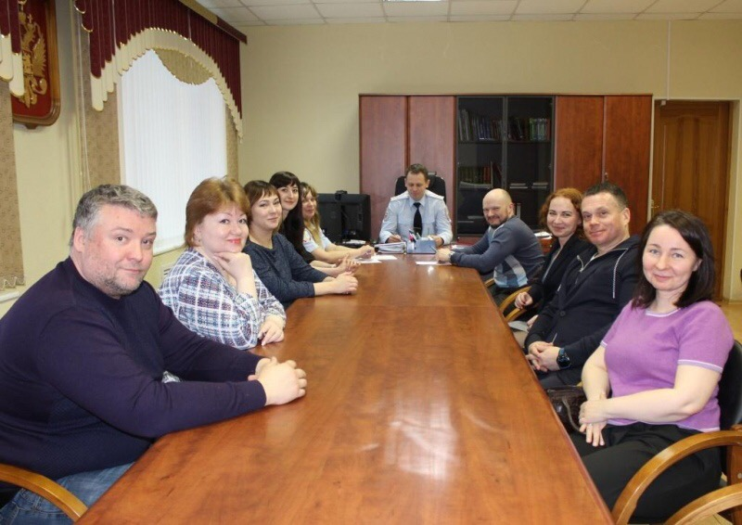

17.04.2019 Программа «Позывной35» на телеканале «Канал12» подготовлена членом общественного совета УМВД Соловьевой О.В. в программе: В Череповце полицейские устроили рейд по игорным клубам; очевидцы в социальных сетях заявили о жестоком избиении бездомной череповчанки; в Череповце устроили профилактическую акцию "Мотоцикл".
17.04.2019 Председатель ОС при УМВД Роман Юдин принял участие в праздничном заседании Совета ветеранов ОВД Череповца. Роман Владимирович поздравил ветеранов органов внутренних дел с профессиональным праздником, пожелал им бодрости духа, радости, счастья и крепкого здоровья.
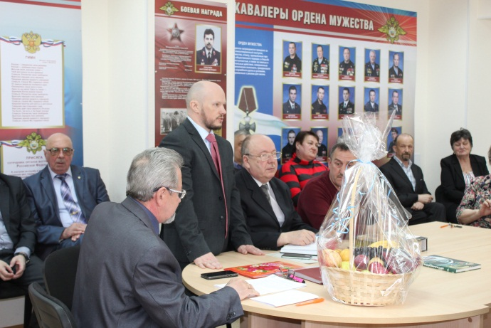

19.04.2019 в программе «Мы и дорога» на телеканале «Канал12» заместитель председателя ОС Юлия Ковалева выступила с темой: «Момент возникновения опасности на дороге»
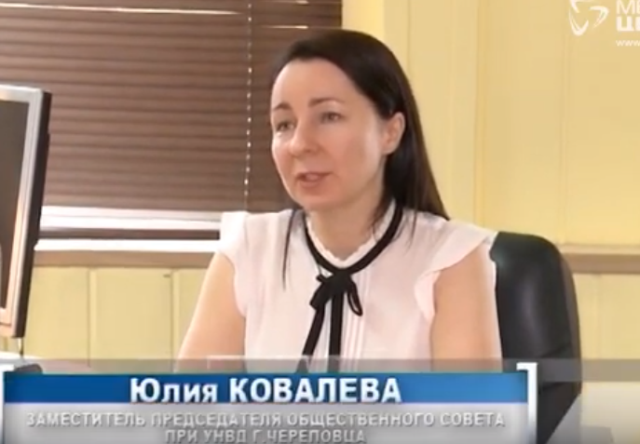

21.04.2019 Для участников проекта «Курс 5+» АНО «Калейдоскоп», Общественным советом при УМВД России по г. Череповцу. была организованна экскурсия в Кафедральный собор г. Череповца, где Роман Юдин рассказал собравшимся историю собора, о добрых делах и волонтёрстве, истории трудничества в монастырях и храмах. После посещения храма гости прошли на субботник, во время которого убрали прихрамовую территорию и городскую территорию Макаринской рощи.
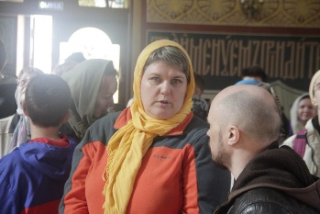

23.04.2019 Программа «Позывной35» на телеканале «Канал12» подготовлена членом общественного совета УМВД Соловьевой О.В. в программе: Более 180 нарушений выявили сотрудники ГИБДД в ходе рейда; в Череповце сотрудники полиции задержали подозреваемого в сбыте фальшивых купюр

25.04.2019 Член ОС при УМВД России по г. Череповцу Юрий Афанасьев провел занятие для полицейских на тему «Современные аспекты формирования агрессии у подростков».
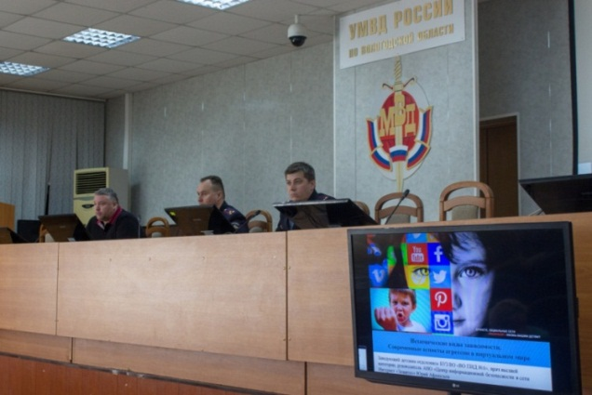

25.04.2019 Под руководством члена ОС при УМВД России по г. Череповцу Надежды Белозеровой и сотрудников ПДН 1ОП учащиеся полицейского класса «Рысь» провели занятие в 5 классе школы № 20 по теме "Способы предотвращения конфликта"
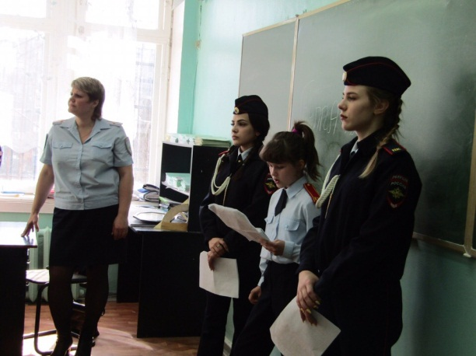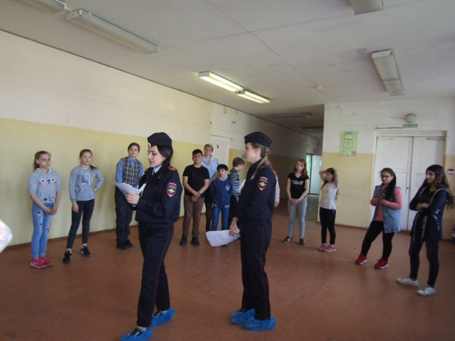

25.04.2019 Программа «Позывной35» на телеканале «Канал12» подготовлена членом общественного совета УМВД Соловьевой О.В. в программе: Череповецкие полицейские установили злоумышленника, который стрелял в автобус

25.04.2019 в актовом зале административного здания череповецкой Госавтоинспекции состоялось совещание по итогам оперативно – служебной деятельности за первый квартал 2019 года. В совещании принял участие председатель ОС при УМВД России по г. Череповцу Роман Юдин
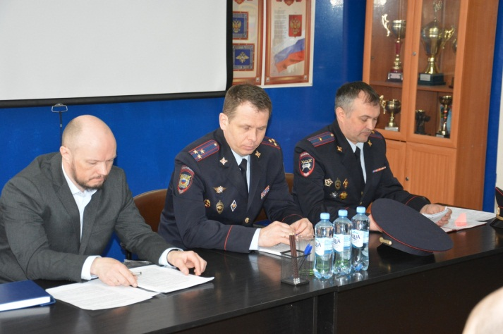

26.04.2019 в программе «Мы и дорога» на телеканале «Канал12» член ОС Екатерина Андреева рассказала, на что стоит обратить внимание родителям
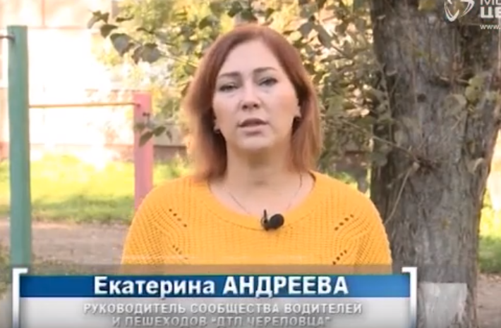

26.04.2019 Председатель ОС при УМВД России по г. Череповцу Роман Юдин принял участие в освящении дежурной части ОГИБДД УМВД России по г. Череповцу. Чин освящения проводил иерей Сергий Бондарь.
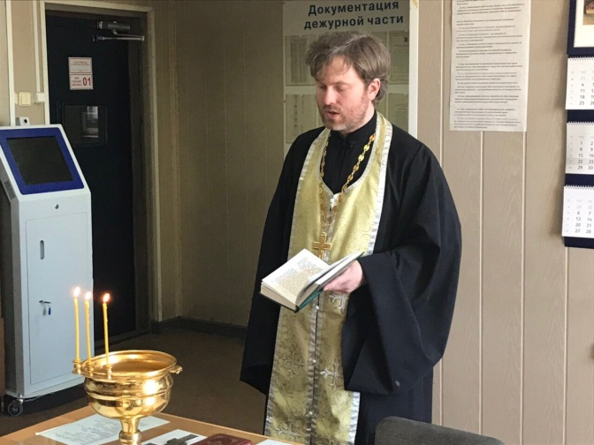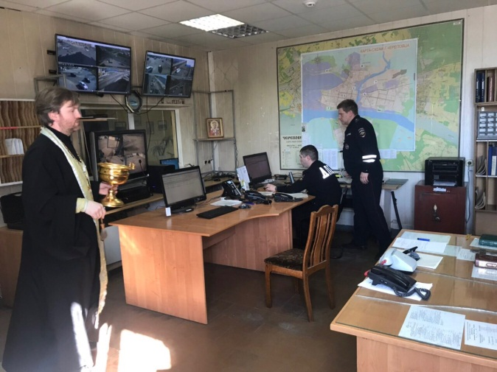

28.04.2019 Председатель ОС при УМВД России по г. Череповцу организовал в Воскресной школе преподобных Афанасия и Феодосия Череповецких урок Мужества. Занятие было приурочен к событиям, посвящённым Великой Отечественной войне. На встречу с детьми был приглашен председатель Ассоциации Ветеранов боевых действий органов Внутренних дел, Внутренних войск УМВД г. Череповца Виктор Витальевич Канин. Преподаватели, родители, ребята Воскресной школы и детского дома №9 с большим интересом слушали о событиях Великой Отечественной войны. Также Ветеран боевых действий Виктор Витальевич рассказал об Афганской и Чеченской войне.
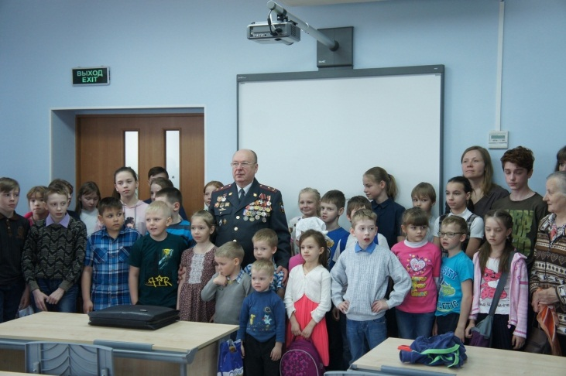

30.04.2019 член ОС при УМВД России по г. Череповцу Юрий Афанасьев посетил инструктаж участковых уполномоченных полиции. Общественник рассказал сотрудникам органов внутренних дел о различных молодежных увлечениях, в том числе носящих деструктивный характер.
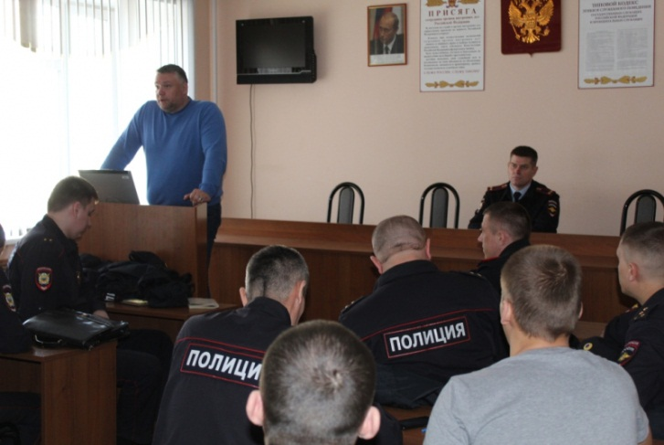

30.04.2019 Программа «Позывной35» на телеканале «Канал12» подготовлена членом общественного совета УМВД Соловьевой О.В. в программе: в Череповце полицейские задержали молодых людей, которые неправомерно надели форму правоохранительных органов.

Май

06.05.2019 ОС при УМВД России по г. Череповцу выступил соорганизатором мероприятия "Поющее Заречье" В Череповце, в Выставочном зале на ул. Юбилейной, прошёл концерт – фестиваль «Поющее- Заречье». Участники и гости концерта собрались чтобы отметить день Светлой Пасхи, а также вспомнить и напомнить о великом событии – предстоящем Дне Победы, победы русского народа! Ветеран боевых действий Виктор Витальевич Канин выступил с интересным рассказом о событиях Великой Отечественной войны, Афганской и Чеченской войнах. Юрий Александрович Крохмаль-сотрудник УМВД России по г. Череповцу, исполнил песни об этих трёх войнах.
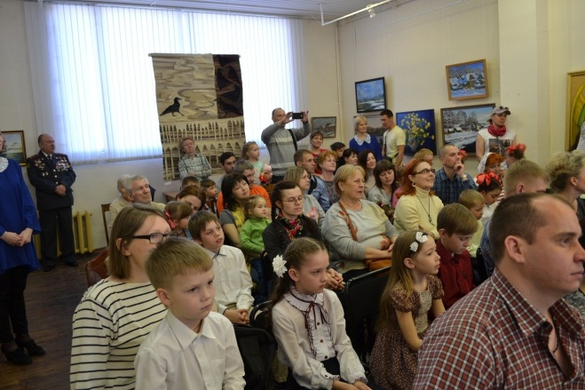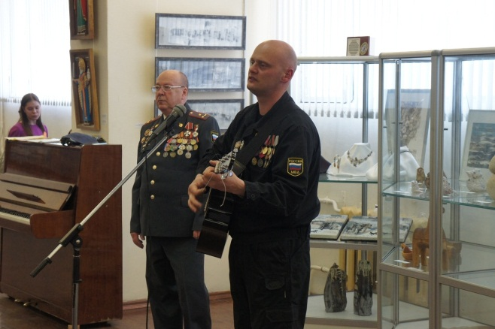

06.05.2019 – 08.05.2019 В период с 6 по 8 мая председатель ОС при УМВД России по г. Череповцу Роман Юдин выступил с инициативой и организовал проведение уроков мужества для учащиеся средних общеобразовательных школ города Череповца, детских АНО в рамках сотрудничества и учащихся воскресных школ. Уроки мужества были проведены в школах № 17 и №30, детском доме «Наши Дети», для детей участники проекта "Курс 5+" (АНО "Калейдоскоп"). Уроки проводили ветераны, ассоциации Ветеранов боевых действий органов Внутренних дел, Внутренних войск УМВД г. Череповца. Ветераны рассказали о подвиге и мужестве русского солдата, о подвиге и мужестве сотрудников милиции в это тяжелое и не простое время для нашей страны.
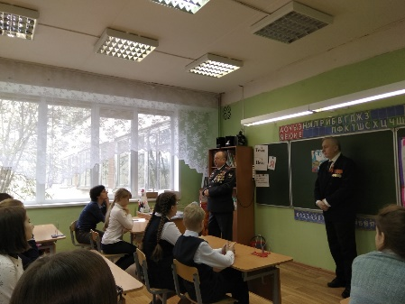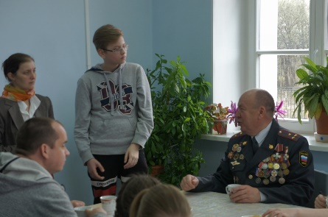
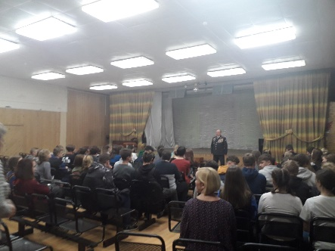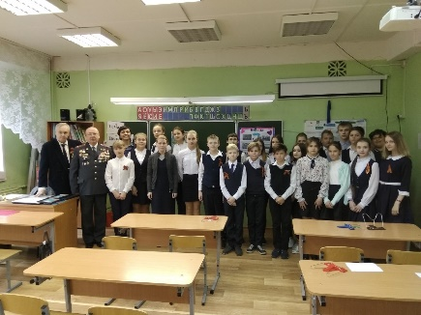

08.05.2019 В канун Дня Победы руководство и личный состав УМВД России по городу Череповцу почтили минутой молчания память сотрудников, погибших при исполнении служебного и воинского долга. В мероприятии принял участие председатель ОС при УМВД России по г. Череповцу Роман Юдин.
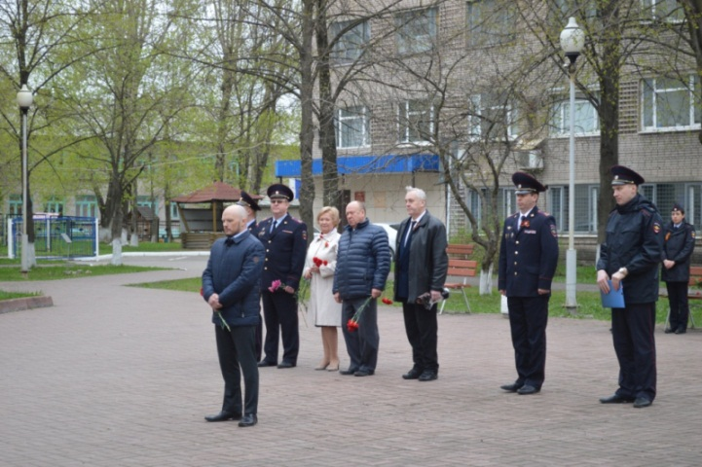

08.05.2019 Во Дворце Химиков прошла ежегодная торжественная акция "Мы помним!" у мемориальной доски, расположенной на фасаде Дворца. Акция проходила в рамках празднования Победы в Великой Отечественной войне. В мероприятии приняли участие член ОС при УМВД России по г. Череповцу Надежда Белозерова, учащиеся 10, 11-х профильных классов, правоохранительный отряд «Рысь», 5 кадетский класс школы № 28.
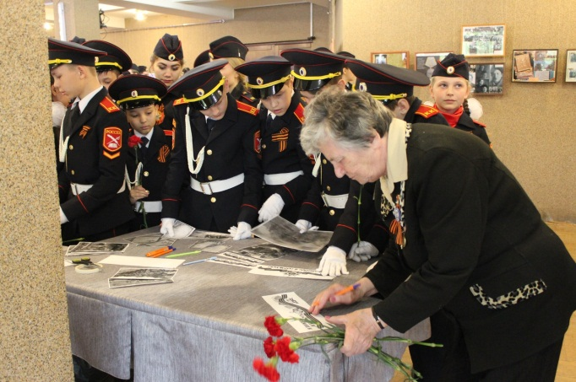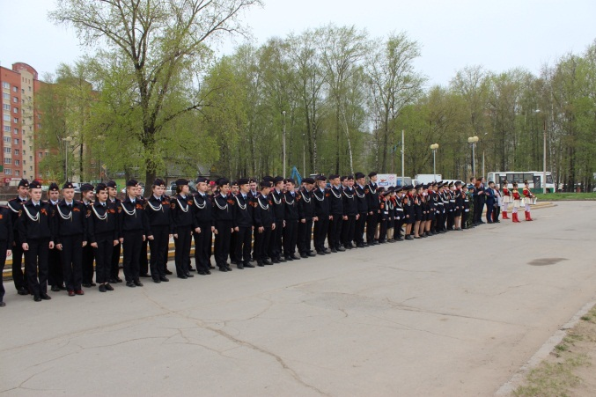

08.05.2019 на площади Революции состоялся инструктаж служб УМВД России по г. Череповцу, приуроченный к главному празднику страны - Дню Победы. В мероприятии принял участие председатель ОС при УМВД России по г. Череповцу Роман Юдин. Начальник Управления Артём Николаевич Суманеев вручил награды и благодарности наиболее отличившимся сотрудникам УМВД. Личный состав прошёл по площади торжественным маршем, за которым проследовал кортеж из служебных автомобилей.
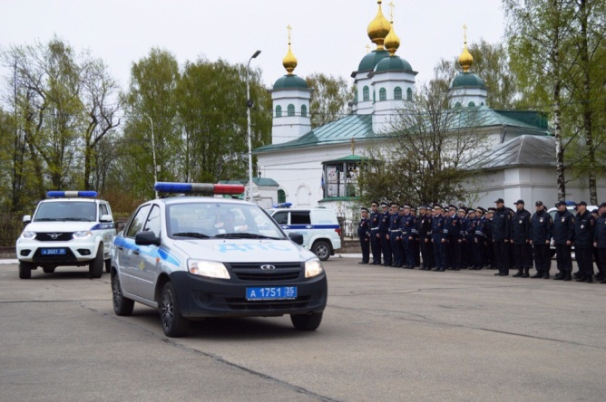

09.05.2019 Члены ОС при УМВД России по г. Череповцу Волкова Надежда и Юдин Роман совместно с руководством МАУ «Спортивный клуб Череповец» соревнования между детскими коллективами с участием сотрудников силовых структур.
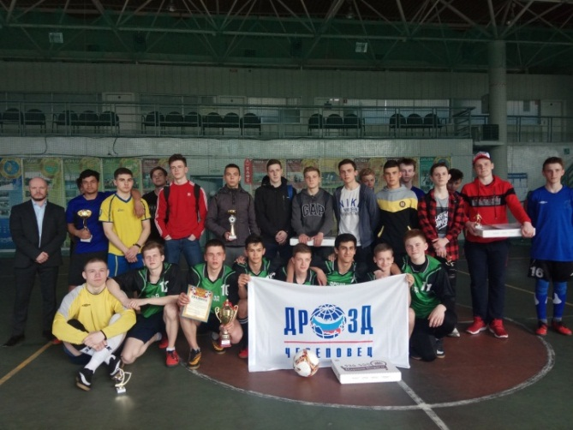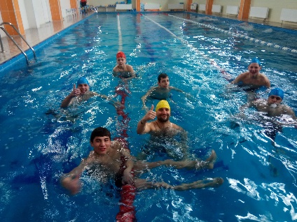

13.05.2019 Программа «Позывной35» на телеканале «Канал12» подготовлена членом общественного совета УМВД Соловьевой О.В. в программе: 50 литров алкоголя изъяли у череповецкого дальнобойщика, памятки по безопасности детей

15.05.2019 Программа «Позывной35» на телеканале «Канал12» подготовлена членом общественного совета УМВД Соловьевой О.В. в программе: сотрудники полиции задержали подозреваемого в незаконном хранении оружия

17.05.2019 председатель ОС при УМВД России по г. Череповцу Роман Юдин принял участие в работе аттестационной комиссии. Роман Юдин отметил, что подобный формат работы дает возможность представителям общественности объективно оценить правоохранительную структуру и непосредственно принять участие в формировании кадрового состава городской полиции. Кроме того, в процессе аттестации есть возможность внимательно оценить профессионализм полицейских и, самое главное, их отношение к своим служебным обязанностям.
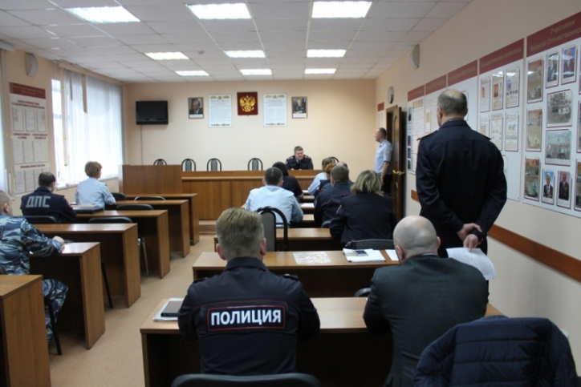

17.05.2019 Программа «Позывной35» на телеканале «Канал12» подготовлена членом общественного совета УМВД Соловьевой О.В. в программе: кражи велосипедов по "горячим следам" раскрыла череповецкая полиция; у металловоза опрокинулся груз на Октябрьском проспекте.

20.05.2019 Программа «Позывной35» на телеканале «Канал12» подготовлена членом общественного совета УМВД Соловьевой О.В. в программе: полицейские проверяют обстоятельства происшествия в Череповце - пассажир выбросил из автобуса кондуктора; в Череповце сотрудники полиции изъяли из незаконного оборота более 45 литров

21.05.2019 Программа «Позывной35» на телеканале «Канал12» подготовлена членом общественного совета УМВД Соловьевой О.В. в программе: В череповецкой квартире, где делали наркотики, произошёл пожар; 17-летний череповчанин спрыгнул с Октябрьского моста; переломы получил мотоциклист в Череповце в результате ДТП; масштабный рейд провели череповецкие полицейские в минувшие выходные.

22.05.2019 Председатель Общественного совет при УМВД России по г. Череповцу Роман Юдин принял участие в работе дисциплинарной комиссии. В ходе заседания были рассмотрены материалы по административным правонарушениям, которые допустили сотрудники полиции.
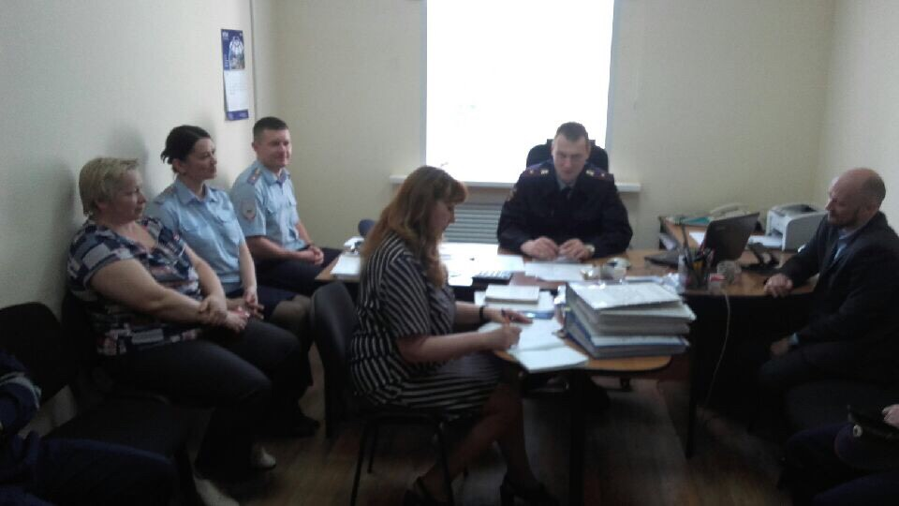

22.05.2019 Программа «Позывной35» на телеканале «Канал12» подготовлена членом общественного совета УМВД Соловьевой О.В. в программе: Незаконную игорную деятельность организованной преступной группы пресекли полицейские Череповца; сообщение о якобы заминировании четырёх торговых центров прошли в Череповце

23.05.2019 Программа «Позывной35» на телеканале «Канал12» подготовлена членом общественного совета УМВД Соловьевой О.В. в программе: подозреваемую в незаконной продаже алкоголя и спиртосодержащей продукции задержали в Череповце; дачный дом горел в деревне под Череповцом.

24.05.2019 Программа «Позывной35» на телеканале «Канал12» подготовлена членом общественного совета УМВД Соловьевой О.В. в программе: В Вологодской области сотрудники ППС службы полиции задержали подозреваемого в серии краж; полицейские перекрыли межрегиональный канал поставки наркотиков в Вологодскую область; в полиции напомнили, что в летний период необходимо организовать досуг детей.

24.05.2019 в программе «Мы и дорога» на телеканале «Канал12» заместитель председателя ОС при УМВД России по г. Череповцу Юлия Ковалева выступила на тему: «Последствия и наказания при неправильно-выбранном скоростном режиме»
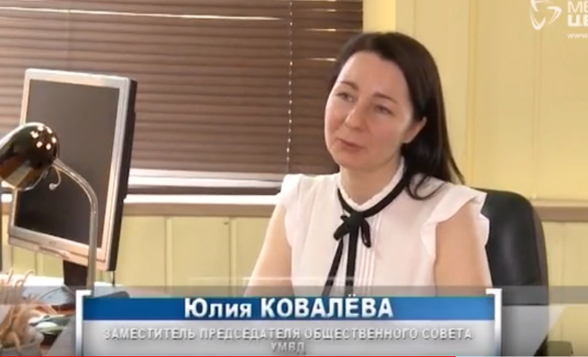

27.05.2019 Программа «Позывной35» на телеканале «Канал12» подготовлена членом общественного совета УМВД Соловьевой О.В. в программе: в Череповце сотрудники отделения делопроизводства и режима УМВД отправились во второй дом ребенка.

28.05.2019 В преддверии Дня защиты детей, председатель ОС при УМВД России по г. Череповцу Роман Юдин совместно с членами Совета ветеранов ОВД и ВВ при УМВД по г. Череповцу для участников проекта «Курс 5+» и учеников 3 «А» класса школы № 17 провели экскурсию. Ребята восхищались увиденными экспонатами, а интерактивный формат музея позволил многим не только примерить на себя форму сотрудников полиции, но и подержать в руках настоящее оружие.
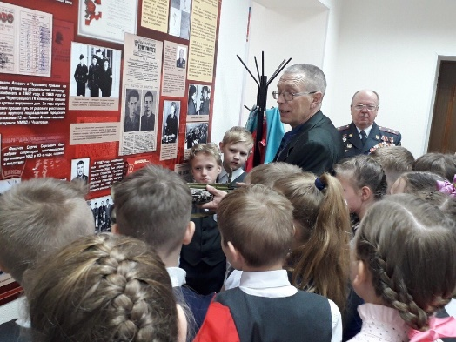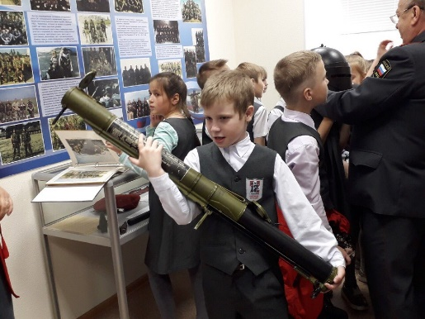

28.05.2019 Программа «Позывной35» на телеканале «Канал12» подготовлена членом общественного совета УМВД Соловьевой О.В. в программе: в Череповце оперативники задержали злоумышленника, который позарился на чужой автомобиль; полицейские раскрыли кражу перил с моста в Череповце; предварительной причиной пожара в бывшем здании училища №27 специалисты называют неосторожное обращение с огнём.

30.05.2019 в Управлении МВД Череповца прошла рабочая встреча правоохранителей, Общественного совета при УМВД РФ по г. Череповцу с представителями ТОС и мэрии города. Председатель совета Роман Юдин предложил организовать тесное взаимодействие работы ТОСов и общественного совета, которое поможет решать проблемные вопросы, относящиеся к компетенции полиции, в режиме реального времени.

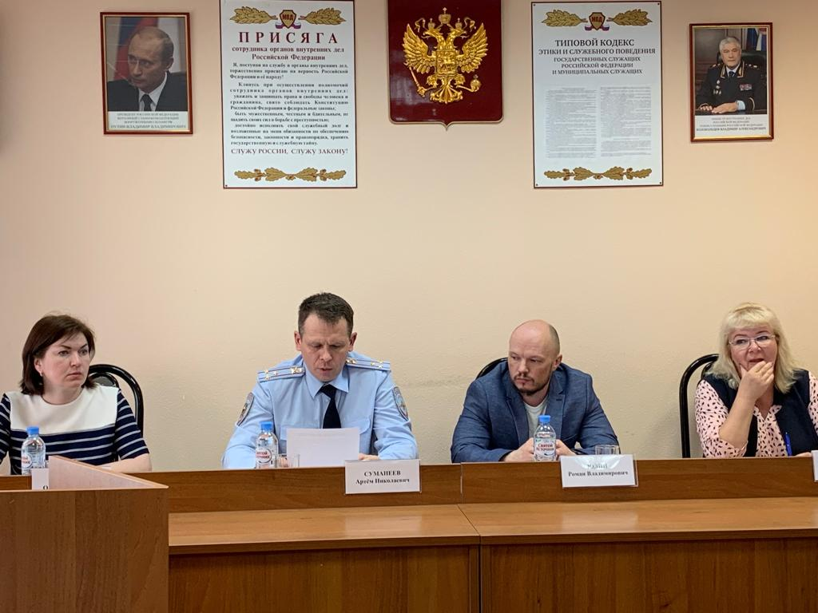

30.05.2019 Программа «Позывной35» на телеканале «Канал12» подготовлена членом общественного совета УМВД Соловьевой О.В. в программе: Ребёнок пострадал в аварии в Череповце; операция "Стоп - мошенник и гастролёр" проводится в Череповце; горожане обратились к очевидцам - у них пропал велосипед; эвакуатор забрал неправильно припаркованный автомобиль.

31.05.2019 в программе «Мы и дорога» на телеканале «Канал12» член ОС при УМВД России по г. Череповцу Екатерина Андреева выступила на тему: «Безопасность за рулем в летний период», заместитель председателя ОС при УМВД России по г. Череповцу Юлия Ковалева выступила на тему: «Правила перевозки детей»
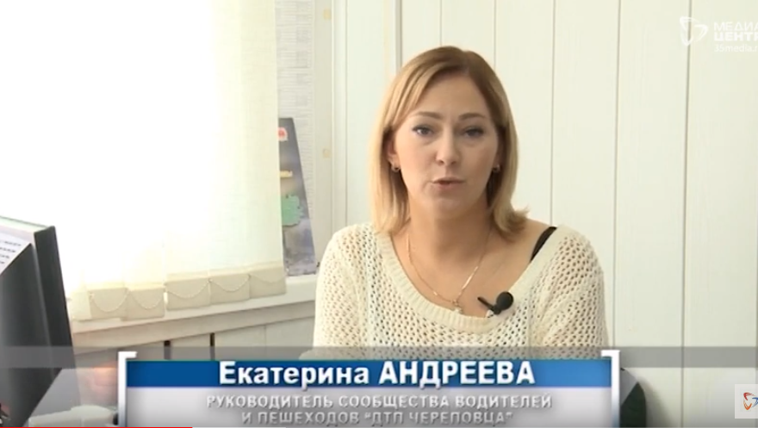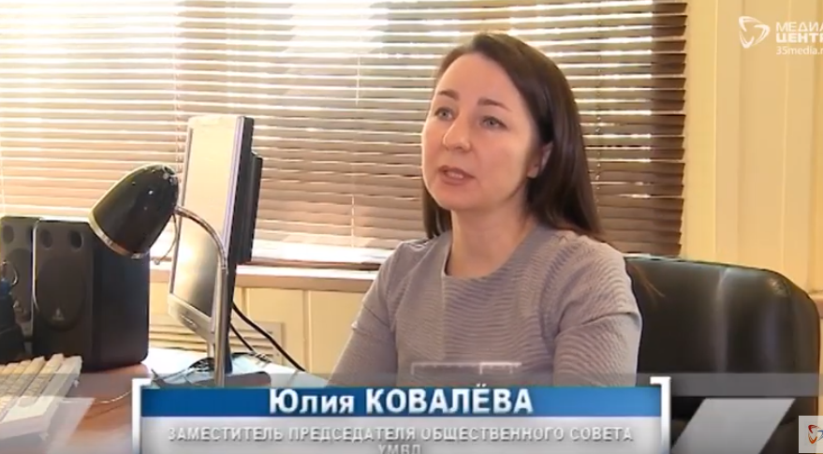

31.05.2019 Программа «Позывной35» на телеканале «Канал12» подготовлена членом общественного совета УМВД Соловьевой О.В. в программе: пешеход попал под колёса автомобиля в Череповце; инспекторы технического надзора ГИБДД проверили автобусы, которые доставляют детей в летние лагеря.

Июнь
01.06.2019 Рабочее заседание ОС при УМВД РФ по г. Череповцу. Повесткой дня стало выдвижение кандидатуры председателя ОС при УМВД России по г. Череповцу Романа Юдина в Городской Общественный совет. С целью организации более плотного взаимодействия, участия в совместных мероприятиях и акциях ОС при УМВД России по г. Череповцу с общественными и государственными организациями города и органами местного самоуправления.

03.06.2019 Председателем ОС при УМВД России по г. Череповцу Романом Юдиным проведена проверка пришкольного летнего лагеря на базе 28 общеобразовательной средней школы г. Череповца совместно с ответственными от Руководства УМВД России по г. Череповцу
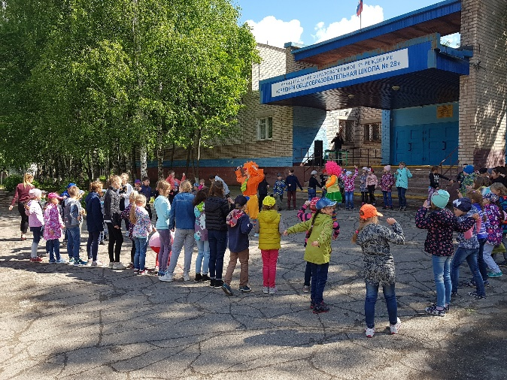

03.06.2019 Программа «Позывной35» на телеканале «Канал12» подготовлена членом общественного совета УМВД Соловьевой О.В. в программе: Череповецкие полицейские просят откликнуться очевидцев кражи; разбойное нападение с применением ножа раскрыли полицейские в Вологодской области; водитель врезался в прицеп большегруза в Череповце.

04.06.2019 Председателем ОС при УМВД России по г. Череповцу Романом Юдиным проведена встреча с главным специалистом отдела общего и дополнительного образования Управления образования Мэрии г. Череповца Орловой У.С. и руководителем центра дополнительного образования детей Пьянковой А.А. об организации взаимодействия между Управлением образования, Центрами дополнительного образования города и ОС при УМВД по г. Череповцу. Проведение совместных профилактических мероприятий для учащихся и их родителей, участие и организация совместных мероприятий в летний период 2019 года. Составление совместного сводного календаря мероприятий на 2019-2020 год и участие в них членов ОС и представителей УМВД.

04.06.2019 Программа «Позывной35» на телеканале «Канал12» подготовлена членом общественного совета УМВД Соловьевой О.В. в программе: Школьнику стало плохо на ЕГЭ по химии в Череповце; череповчане похитили более 800 литров топлива; около 70 пешеходов пострадали на дорогах в Череповце с начала года.

05.06.2019 Череповецкие полицейские провели гарнизонный инструктаж нарядов, заступающих на службу. В рамках общественного контроля за проведением инструктажа наблюдали члены Общественного совета при УМВД России по г. Череповцу, представители администрации города и институтов гражданского общества.
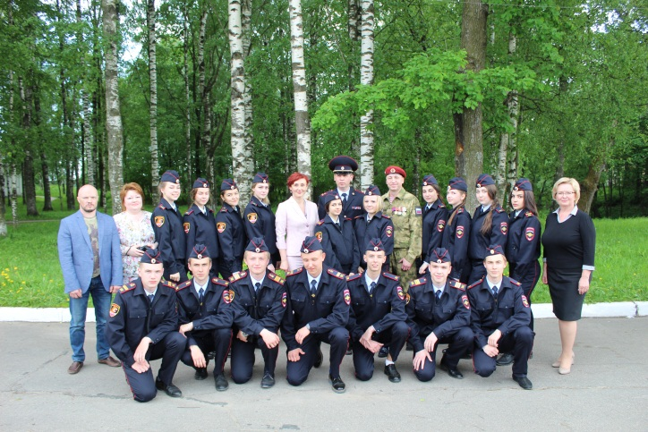

05.06.2019 Программа «Позывной35» на телеканале «Канал12» подготовлена членом общественного совета УМВД Соловьевой О.В. в программе: «Машина сгорела в Череповце; 30 тысяч рублей лишилась череповчанка; мотоциклист обратился за медицинской помощью; гарнизонный сбор прошёл в Череповце».

06.06.2019 Председатель ОС при УМВД России по г. Череповцу Роман Юдин провел рабочую встречу представителями МКУ Череповецкий молодежный центр Буслаевым А.А. и Соловьевой Е.С. по организации взаимодействия с ОС, участие представителей ОС в единых днях профилактики, организация и совместное проведение мероприятий и реализация совместных проектов. Привлечение членов ОС для проведения встреч и бесед с подростками и родителями, по вопросам профилактики детской преступности, семейного насилия.

07.06.2019 Программа «Мы и дорога» на телеканале «Канал12» подготовлена членом ОС Соловьевой О.В. Темы: инспектор РЭО ГИБДД раскрыла кражу мотоцикла; с пешеходами на парковках беседовали инспекторы ГИБДД Череповца.
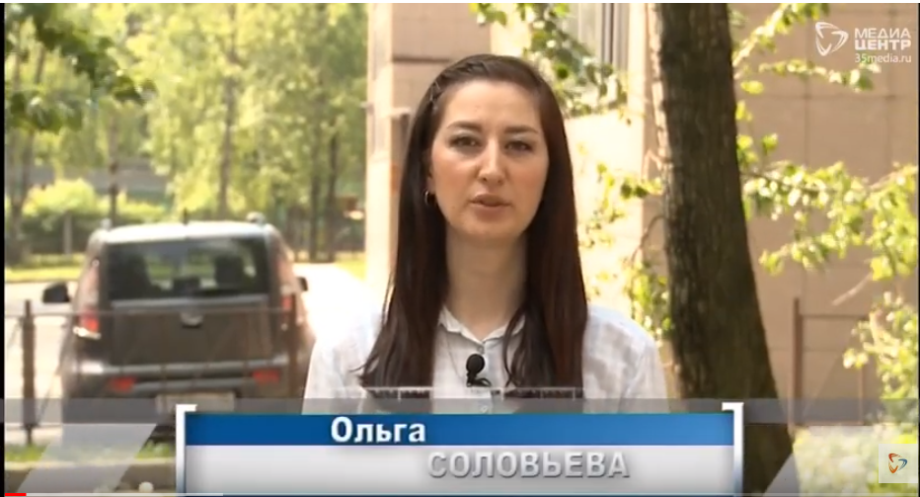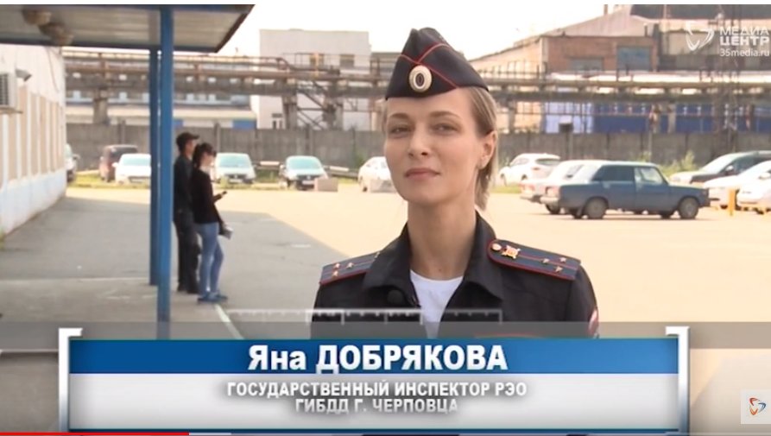
10.06.2019 Программа «Позывной35» на телеканале «Канал12» подготовлена членом общественного совета УМВД Соловьевой О.В. в программе: «Ребёнок пострадал в аварии на территории Череповецкого района; в опасной ситуации находился ребёнок в городе на Шексне; в Череповце полицейские изъяли более 45 литров немаркированного алкоголя.».
11.06.2019 председатель ОС при УМВД России по г. Череповцу Роман Юдин совместно с сотрудниками ПДН посетили пришкольный лагерь и рассказали детям о правилах личной безопасности
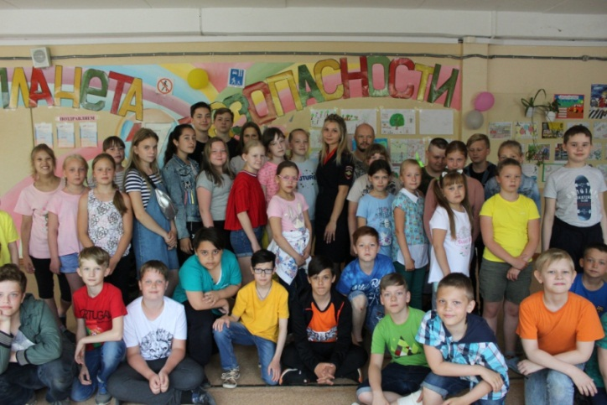

11.06.2019 - Программа «Позывной35» на телеканале «Канал12» подготовлена членом общественного совета УМВД Соловьевой О.В. в программе: «Семилетнего ребёнка спасли в Череповце в минувшие выходные; пожилая череповчанка отдала мошенникам 200 тысяч рублей; череповчанка расплатилась купюрой "банка приколов"».

13.06.2019 В рамках организованного взаимодействия и сотрудничества ОС и МКУ Череповецкий молодежный центр, для молодежных трудовых бригад, ОС была организована встреча с ветеранами УМВД Каниным В.В., Хмелевым Г.Н. и проведена экскурсия в музее истории УВД Череповца.
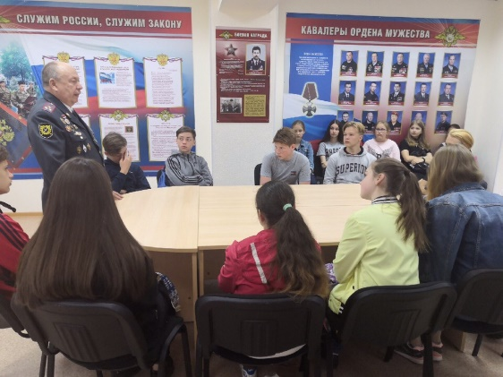

13.06.2019 - Программа «Позывной35» на телеканале «Канал12» подготовлена членом общественного совета УМВД Соловьевой О.В. в программе: «В Череповце мужчина осуждён за сексуальные действия с малолетней девочкой; пожар произошёл в деревне Дорофеево Череповецкого района; ещё одно строение горело в деревне; жительнице Ярославля грозит до 20 лет за попытку незаконного сбыта наркотиков в Череповце».

14.06.2019 председатель ОС при УМВД России по г. Череповцу Роман Юдин и член ОС при УМВД России по г. Череповцу Марина Вдовина провели рейдовое мероприятие совместно с сотрудниками ГИБДД, направленное на безопасность перевозки детей. Мероприятие прошло в рамках акции «Каникулы с Общественным советом».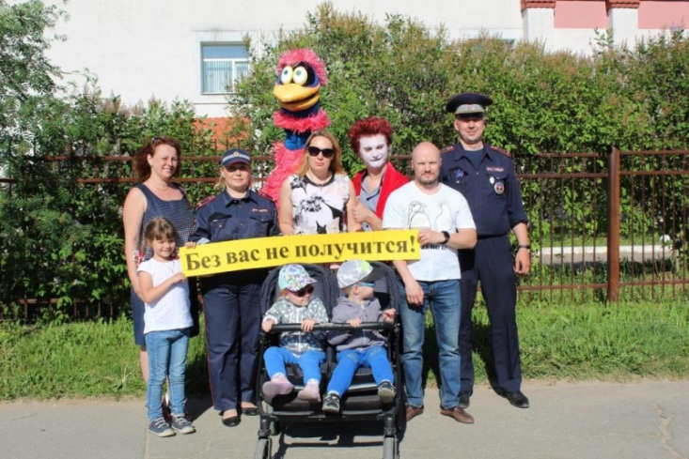

14.06.2019 - Программа «Позывной35» на телеканале «Канал12» подготовлена членом общественного совета УМВД Соловьевой О.В. в программе: «Две иномарки столкнулись в Череповце; более 300 дистанционных мошенничеств зафиксировали сотрудники полиции с начала года; закон об ужесточении наказания за пьяное ДТП одобрил Совет Федерации».

15.06.2019 Прошла рабочая встреча Председателя ОС при УМВД России по г. Череповцу Романа Юдина и начальником отдела по работе с общественными организациями Мариной Заговельевой. Инициаторам встречи выступил ОС. В ходе рабочей встречи обсуждались вопросы по организации взаимодействия ТОСов и ОС, в приеме граждан, информирование руководства УМВД России по г. Череповцу о проблемных моментах взаимодействия между председателями ТОС и сотрудниками полиции, совместно участие в мероприятиях, а так же обсудили вопрос взаимодействия и сотрудничества ОС и гор. общественным советом.

18.06.2019 Программа «Позывной35» на телеканале «Канал12» подготовлена членом общественного совета УМВД Соловьевой О.В. в программе: череповецкие полицейские задержали подозреваемого в незаконном культивировании наркосодержащих растений; в Череповце сотрудники ППС задержали подозреваемых в серии краж.

